Οι Πρόεδροι των ηλεκτροδοτούμενων ΤΟΕΒ Ηπείρου
στον Περιφερειάρχη

Οι Πρόεδροι των ηλεκτροδοτούμενων ΤΟΕΒ Ηπείρου, εν τω μεταξύ, πριν προγραμματίσουν την επίσκεψή τους στην ΔΕΗ Α.Ε. επισκέφτηκαν τον Περιφερειάρχη Ηπείρου κ. Αλέξανδρο Καχριμάνη, Οκτώβριος 2015.
Ο Περιφερειάρχης συζήτησε το θέμα των ΤΟΕΒ σχετικά με την ΔΕΗ Α.Ε., αλλά τους είπε:
Να σας βοηθήσω όπου μπορώ. Να στείλω και τα αιτήματά σας στο Υπουργείο Αγροτικής Ανάπτυξης & Τροφίμων να μας απαντήσει.
Όμως, έχω την γνώμη, ότι δεν θα αποφύγετε να πληρώσετε τις οφειλές σας προς την ΔΕΗ, γιατί η ΔΕΗ είναι εταιρία πλέον, λειτουργεί από μόνη της κι έχει Διοικητικό Συμβούλιο.

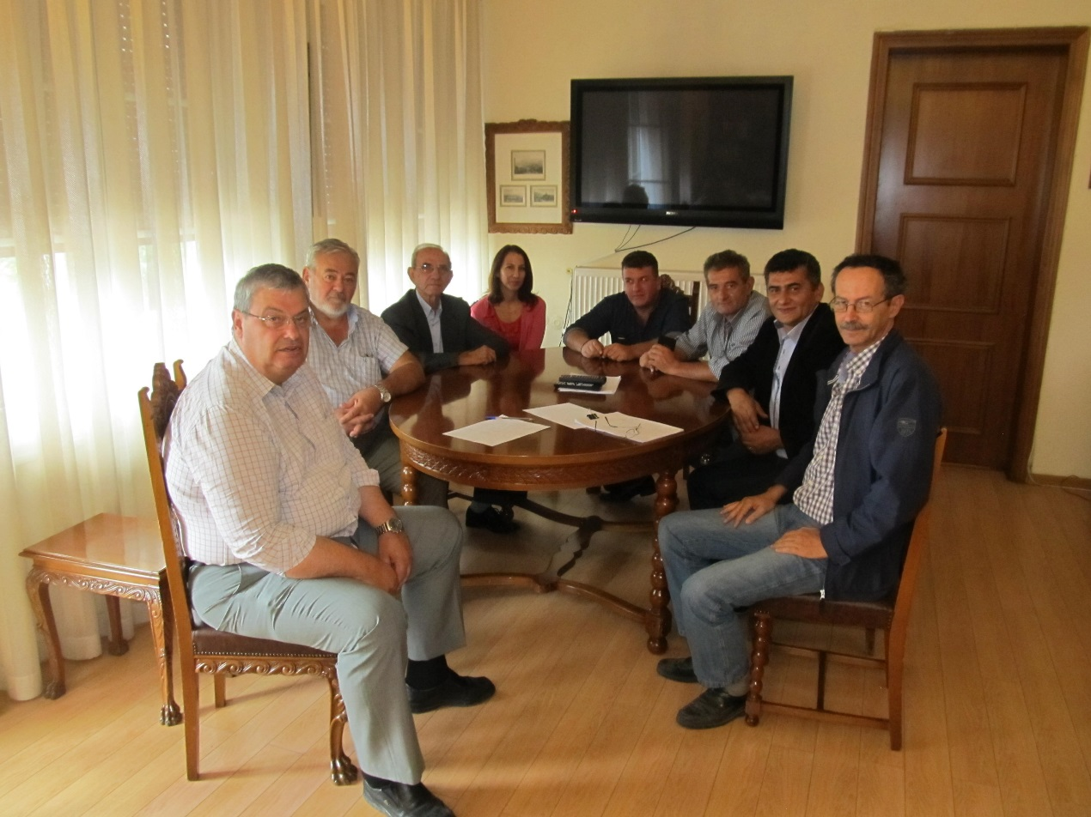

Ο Περιφερειάρχης Ηπείρου, πρώτος από αριστερά της φωτογραφίας, με τους προέδρους των ΤΟΕΒ στο γραφείο του στα Γιάννενα. Μας καλοδέχτηκε όλους και πρόθυμα έσπευσε να μας βοηθήσει με κάθε τρόπο. Από το γραφείο του πήρε τηλέφωνο και τον Υπουργό Αγροτικής Ανάπτυξης & Τροφίμων κ. Αποστόλου Ευάγγελο. Μαζί με τους προέδρους και δύο γραμματείς παρέχοντες κάθε υποστηρικτική βοήθειά στην προσπάθειά τους: ο κ. Δράκος Μπάμπης (από τον ΤΟΕΒ Μπόϊδα-Μαυρής) και η κ. Τσίτζου-Δήμου Βαρβάρα (από τον ΤΟΕΒ Κερασώνας-Παναγιάς).
Οι ΤΟΕΒ Ηπείρου τον ευχαριστούν πολύ.

Μεταξύ των άλλων, κάλεσε και τον γραμματέα του σε θέματα αγροτικά, και του είπε να στείλει τα αιτήματα των ΤΟΕΒ στον Υπουργό, το οποίο και έγινε.
Μετά από λίγες μέρες ήρθε η απάντηση στα αιτήματα των προέδρων, που διαβίβασε στον Υπουργό ο Περιφερειάρχης, που έχει όπως στην επόμενη σελίδα.
Η συνάντηση με τον Περιφερειάρχη υπήρξε φιλική και εποικοδομητική.
Άκουσε έναν προς έναν όλους τους προέδρους και σημείωνε τα αιτήματά τους.
Η συζήτησε περιστράφηκε γύρω από όλο το αγροτικό φάσμα, μέρος του οποίου είναι και οι ΟΕΒ.

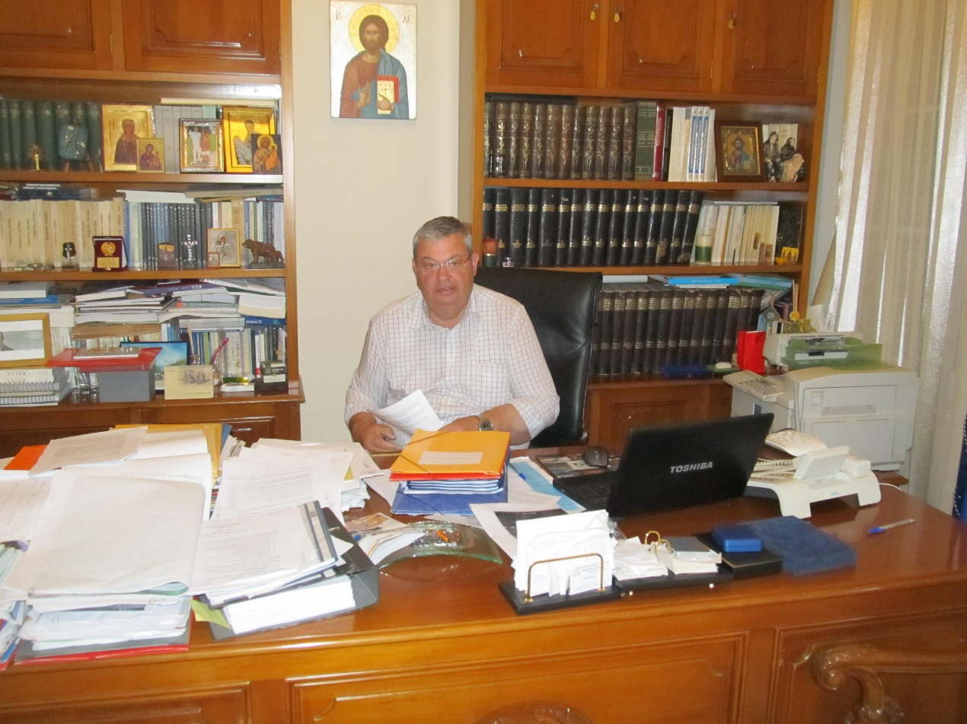

Ο Περιφερειάρχης κ. Καχριμάνης, στο γραφείο του. Μόλις μας είδε, άφησε όλο το όγκο της εργασίας του και κάθισε μαζί μας για να συζητήσει τα θέματα των ΤΟΕΒ. Ο χρόνος που διέθεσε, η φιλοξενία που μας πρόσφερε και η υπόσχεση ότι θα κάνει κάθε τι το δυνατό για να μας βοηθήσει, εκτιμούν και βαρύνουν πάρα πολύ τον ρόλο του για την επίλυση των προβλημάτων της Περιφέρειας Ηπείρου.

Είπε ο Περιφερειάρχης, μεταξύ των άλλων: Δεν αποδίδουν οι καλλιέργειες αυτές που έχετε. Πρέπει να δείτε να βάλετε και κάτι άλλο. Ήμουν πριν από λίγες μέρες στο Πολυστάφυλλο Πρέβεζας, όπου κλιμάκιο (με γεωπόνους) από την εταιρία Μπάρμπα-Στάθης το κάλεσαν εκεί για να τους μιλήσει για τα κηπευτικά. Τους είπε ότι αν βάλουν κηπευτικά και η παραγωγή τους ανέρχεται πάνω από 1,5 τόνο, θα έρχεται εκεί και θα τους τα παίρνει. Δείτε το, είναι μια καλή περίπτωση.
Συμφέρει να βάζετε πολλοί μαζί τις ίδιες καλλιέργειες.
Ο Περιφερειάρχης τους είπε ότι βρέθηκε η λύση για τα βοσκοτόπια της Περιφέρειας Ηπείρου, μετά την επίσκεψή του στον Υπουργό. Ήδη οι χάρτες με τα βοσκοτόπια που απαιτούνται για να καλύψουν όσους θέλουν να δικαιολογήσουν τις εκτάσεις που πρέπει να έχουν προκειμένου να συνεχίσουν να έχουν τα δικαιώματα και τις μονάδες τους, είναι σημειωμένα πάνω σε χάρτες και αριθμημένα με κωδικούς.
Μίλησε επίσης ότι η Περιφέρεια θα ξεκινήσει Σεμινάρια για τους αγρότες, στα κτίρια του Οργανισμού «ΔΗΜΗΤΡΑ», ιδίως για τους νέους.
Κι όλα αυτά έχουν να κάνουν με τους αγρότες και τα εισοδήματά τους, αφού όταν αυξηθούν τα εισοδήματά τους θα καλλιεργούν τον κάμπο και δεν θα μένουν τα χωράφια χέρσα. Έτσι θα έχουν να πληρώνουν και τους Οργανισμούς σας και θα αυξηθεί και η παραγωγή.
Μίλησε επίσης για τα ζώα που εκτρέφουν οι κτηνοτρόφοι. Τους είπε να επιλέγουν καλές φυλές για να βγάζουν γάλα και να επιδιώκουν να τυροκομούν το γάλα.
Τέλος, επέμενε οι αγρότες να δημιουργούν Μικρούς Συνεταιρισμούς ή Ομάδες Παραγωγών προκειμένου να διαθέτουν οι ίδιοι τα προϊόντα τους και να τους μένει το κέρδος.

Σε απάντηση της επιστολής που έστειλε ο Περιφερειάρχης Ηπείρου προς το Υπουργείο Αγροτικής Ανάπτυξης και Τροφίμων, το τελευταίο απάντησε με το παρακάτω υπ’ αριθμ. Αριθμ. Πρωτ.: 4234/108391, 23-10-2015 έγγραφό του, που έχει όπως στην επόμενη σελίδα:

ΥΠΟΥΡΓΕΙΟ ΑΓΡΟΤΙΚΗΣ
ΑΝΑΠΤΥΞΗΣ ΚΑΙ ΤΡΟΦΙΜΩΝ | Αθήνα, 23-10-2015
ΓΕΝΙΚΗ ΔΙΕΥΘΥΝΣΗ ΒΙΩΣΙΜΗΣ | Αριθμ. Πρωτ.: 4234/108391
ΦΥΤΙΚΗΣ ΠΑΡΑΓΩΓΗΣ
ΔΙΕΥΘΥΝΣΗ ΕΓΓΕΙΩΝ ΒΑΛΤΙΩΣΕΩΝ | ΠΡΟΣ: Περιφέρεια Ηπείρου
ΕΔΑΦΟΫΔΑΤΙΚΩΝ ΠΟΡΩΝ | Γραφείο Περιφερειάρχη
ΚΑΙ ΛΙΠΑΣΜΑΤΩΝ | Πλ. Πύρρου 1
ΤΜΗΜΑ ΑΞΙΟΠΟΙΗΣΗΣ | Διοικητήριο
ΕΓΓΕΙΟΒΕΛΤΙΩΤΙΚΩΝ ΕΡΓΩΝ | 452 21 - Ιωάννινα
ΚΑΙ ΜΗΧΑΝΙΚΟΥ ΕΞΟΠΛΙΣΜΟΥ
ΠΛΗΡΟΦΟΡΙΕΣ: Α. Κίτσος | ΚΟΙΝ.: Υπουργείο Αγροτικής
Ταχ. Δ/νση: Σεράφη 60 & Λιοσίων 210 | Ανάπτυξης και Τροφίμων
104 45 – Αθήνα | Γραφείο Υπουργού
Τηλέφωνο.: 210-83.99.821 | (σχετ. το αριθ. πρωτ.
Telefax…..: 210-83.99.804 | 4544/2-10-2015 έγγραφό σας)
E-mail…...: li210u003@minagric.gr

Θέμα: Ρύθμιση οφειλών των Τ.Ο.Ε.Β. – Γ.Ο.Ε.Β, της Περιφερειακής Ενότητας Ηπείρου στην ΔΕΗ Α.Ε.
Σχετ..: Το αριθμ. πρωτ. 4544/2-10-2015 έγγραφο Γραφείου Υπουργού με το οποίο μας διαβιβάστηκε το αριθ. οικ. 99802/754/2-10-2015 έγγραφό σας.

Σε απάντηση του ανωτέρω σχετικού εγγράφου, σας γνωρίζουμε τα εξής:
Τα έργα εγγείων βελτιώσεων κατασκευάζονται από το Ελληνικό Δημόσιο και μεταβιβάζονται σε φορείς (Ο.Ε.Β.) για τη Διοίκηση-Λειτουργία και Συντήρησή τους. Οι δαπάνες τους που διακρίνονται σε δαπάνες Διοίκησης, Λειτουργίας και Συντήρησης, καλύπτονται ανταποδοτικά από τους ωφελούμενους παραγωγούς με τη μορφή παγίων και αρδευτικών τελών ή αντιτίμου χρήσεως ύδατος.
Οι Οργανισμού Εγγείων Βελτιώσεων (Ο.Ε.Β.) εντάσσονται στα μέτρα του αγροτικού εξηλεκτρισμού και τους χορηγείται μειωμένο αγροτικό τιμολόγιο.
Ο καθορισμός της τιμολογιακής πολιτικής που αφορά και την ρύθμιση της είσπραξης των δόσεων κατά την διάρκεια της αρδευτικής περιόδου ανήκει στην δικαιοδοσία της ΔΕΗ.
Επίσης σας ενημερώνουνε ότι για το θέμα της ενεργειακής αναβάθμισης που θέτετε η υπηρεσία μας είχε αποστείλει την σχετική με το θέμα εγκύκλιο με αριθμ. 10154/31-5-2010 στις Ν.Α. και στις Περιφέρειες.

Ο ΔΙΕΥΘΥΝΤΗΣ

ΚΩΝΣΤΑΝΤΙΝΟΣ ΣΤΟΥΡΝΑΡΑΣ

